IKEA METOD/VOXTORP KÖÖGI PAIGALDUS KOOS TEHNIKAGA TALLINNAS

Pakkujalt ootan eelnevat kogemust IKEA köögimööbli paigaldamisel.
Soovin pakkumisi: Summa kogu projektile + eeldatav ajakulu + sobiv kuupäev ja kell alustamiseks (22.05.26 on viimased köögi materjalid kohapeale tarnitud, eeldatav algusaeg võiks olla kohe peale seda kuupäeva).

Töö sisuks on IKEA köögimööbli kokkupanek, projektikohane paigaldus koos köögitehnika ja valgustuse ühendamisega. Paigaldajal peaks olema köögisaare põranda külge paigaldamiseks materjal koos kinnitustega, silikoon ja san. tehnika osad ning kõik muud võimalikud (kulu)materjalid. Mööbel ja köögitehnika on tellija poolt.

Köögi mõõtmed on 2620mm*1705mm (vt joonist).
Paigalduskeskkond on eelnevalt puhastatud ja on võimalus kasutada olemasolevat redelit. Mööbliosad koos juhenditega ja tehnika on paigalduskohas juba olemas ja ladustatud.

Köögitagune sein on kipssein
Põranda materjal on laminaat
Köögitasapinna materjal IKEA MÖLLEKULLA tamm/spoon

ALUMISED KAPID:
1 60cm sahtliga kapp ahjule ja pliidiplaadile
1 60cm riiulitega põrandakapp
1 60cm uksega põrandakapp valamule
1 20cm väljatõmmatava sisuga põrandakapp
1 60cm kõrge kapp külmkapile
1 80cm sahtlitega põrandakapp
1 40cm põrandakapp

SEINAKAPID:
1 40cm riiulitega seinakapp
1 80cm ukse ja täitetükiga nurgaseinakapp
1 60cm riiulitega seinakappi

TEHNIKA:
- https://www.euronics.ee/kodumasinad/kulmikud/integreeritavad-kulmikud/rb3b250newe1/hisense-nofrost-dual-252-l-korgus-178-cm-integreeritav-kulmik
- https://www.euronics.ee/kodumasinad/pliidid-ja-ahjud/integreeritavad-ahjud/omk58cu1sb/whirlpool-kataluutiline-puhastus-71-l-must-integreeritav-ahi
- https://www.euronics.ee/kodumasinad/pliidid-ja-ahjud/integreeritavad-pliidiplaadid/liv63431bk/electrolux-600-flexibridge-hob2hood-laius-59-cm-raamita-must-integreeritav-induktsioonpliidiplaat
- https://www.euronics.ee/kodumasinad/ohupuhastid/eraldiseisvad-ohupuhastid/lfv416k/electrolux-600-m-h-laius-59-8-cm-must-ohupuhasti
- https://www.ikea.com/ee/et/p/froeslunda-integreeritav-noudepesumasin-ikea-500-10568167/

Tegevused lahtikirjeldatult:
- Köögikappide kokku panemine, paigaldus ja loodimine
- Vaheplaatide ja köögi poolsaare põrandakinnitusraami mõõtu lõikamine ja kinnitamine (põrandasoojendus puudub!)
- Töötasapinna paigaldus - töötasapinna mõõtu lõikamine, avade lõikamine (pliit, valamu)
- Tehnika integreerimine- integreeritava külmutuskapi, ahju, pliidiplaadi, kubu ja integreeritud nõudepesumasina paigaldus. Kubu tuleks ühendada ventilatsioonilõõri. Nõudepesumasinat eelnevas köögis ei olnud ning selle jaoks on vajalik kolmikühenduse abil külmaveesüsteemi ühendada.
- Vee- ja kanalisatsiooni ühendamine - segisti ja valamu ühendamine (ja nõudepesumasina).
- Elektritööd - tehnika ühendamine olemasolevatesse ühenduspunktidesse (mõne ühenduspunkti puhul on vaja luua mitmikühendus). Kappide alla LED valgusti paigaldus (valgusti olemas).
- Viimistlus, puhastus ja tasapinna ning seina vahede silikoonimine.
- Köögisaare juurde seina ja lakke akustilise ribipaneeli paigaldus koos kolme lambiga (+ühendamine vooluvõrku ja eraldi lüliti paigaldus, lüliti ja akustilised paneelid on tellija poolt soetatud).
- NB! Seinast välja ulatuv köögisaar tuleks kinnitada põranda külge. Ikeas oli köögisaare põrandakinniti METOD kahjuks otsas. Vajalik on koostada analoogne lahendus. Lisainfo:
https://www.ikea.com/ee/et/p/metod-koeoegisaare-porandakinniti-80557033/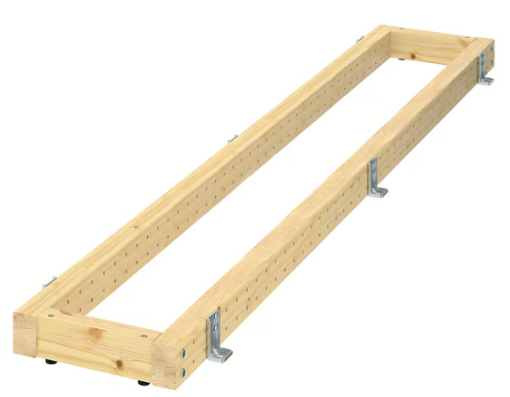

Üldised visuaalid:

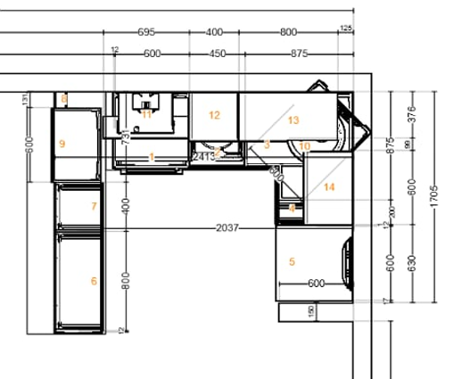
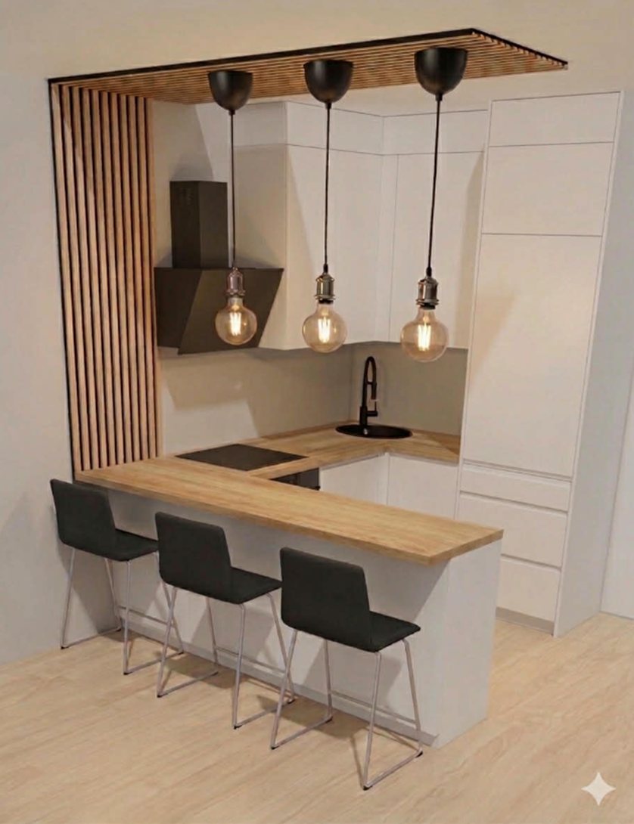
*Tegelikkuses ei ole kõige ülemisi kappe ehk sinna jääb vaba ruum

Siin on näha olemasolevad ühenduspunktid.
NB! Tööde alguseks on eemaldatud riiulid ja kubu ning värvitud seinad.
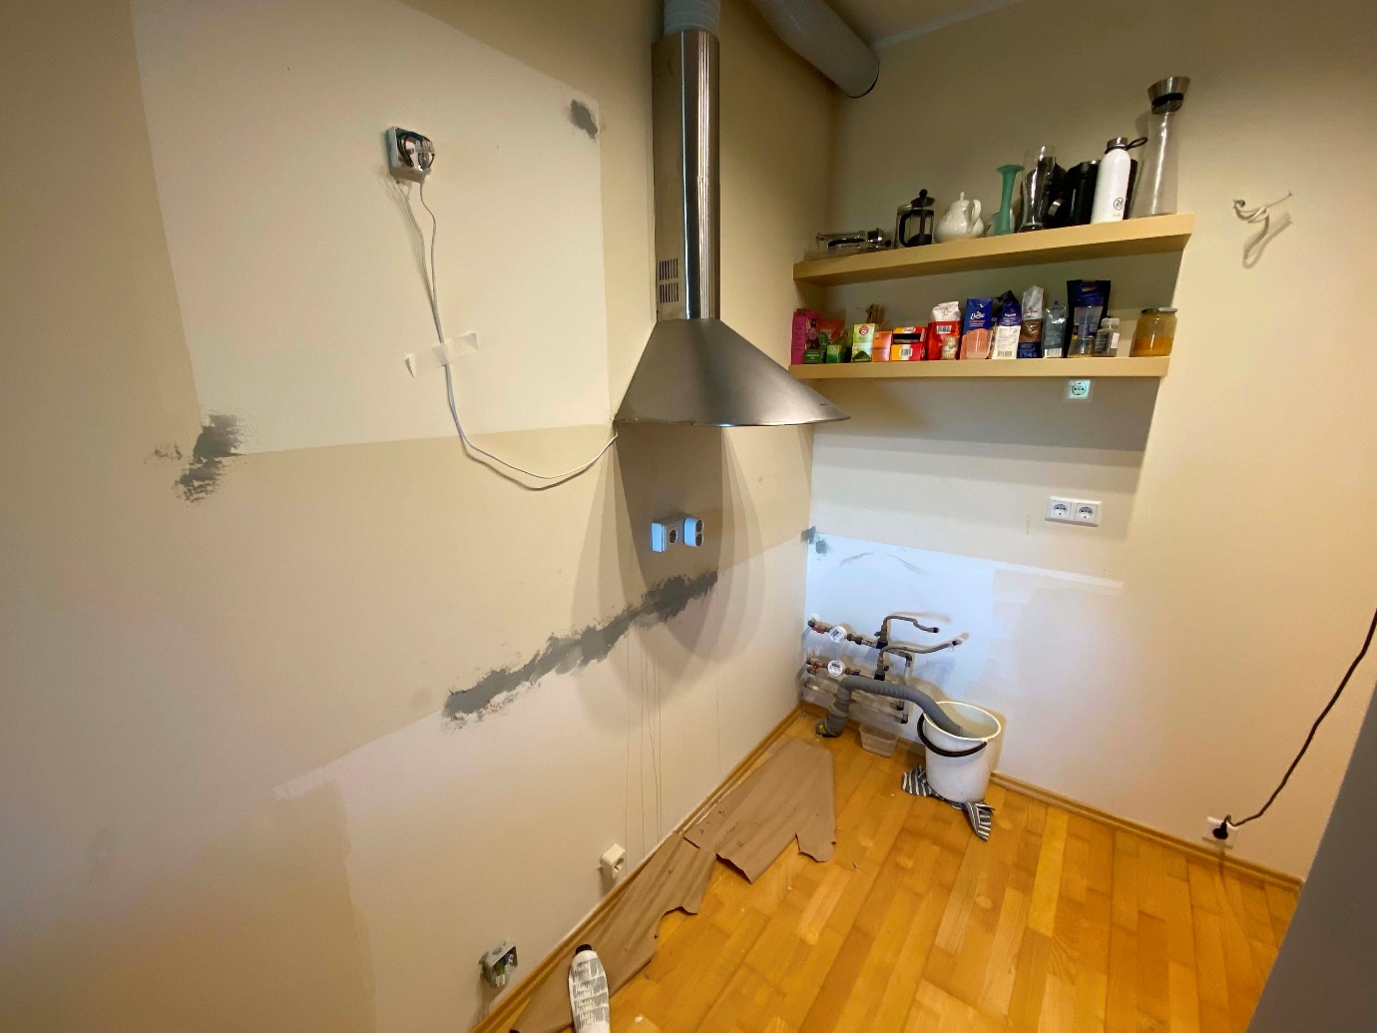

Tööde käigus tekkivate kahjustuste eest vastutab täielikult tööde teostaja.

